**Manual de usuario**

**Instalación**

Primero descargamos visual studio desde su página principal **https://visualstudio.microsoft.com/es/vs/**



**Fig 1 web descarga.**

Una vez descargado el programa lo ejecutamos y comenzara la descarga de archivos

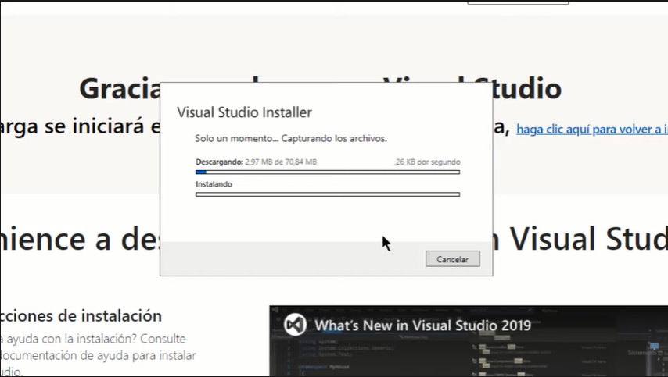

**Fig 2 descarga archivos.**

Una vez finalizada la descarga seleccionamos lo que utilizaremos desarrollo web asp.net o desarrollo de escritorio .net

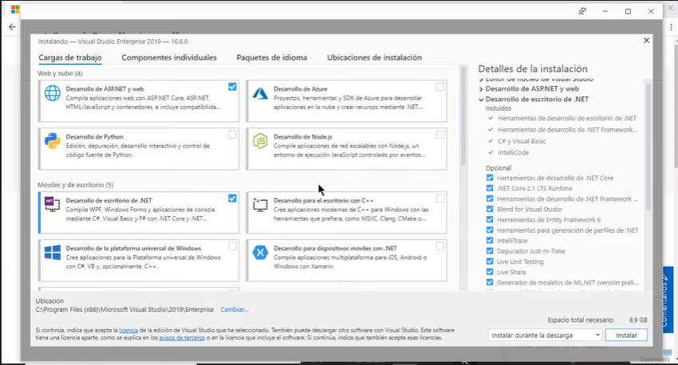

**Fig 3 instalación.**

Una vez finalizada la instalación pedirá reiniciar el equipo para acomodar los cambios

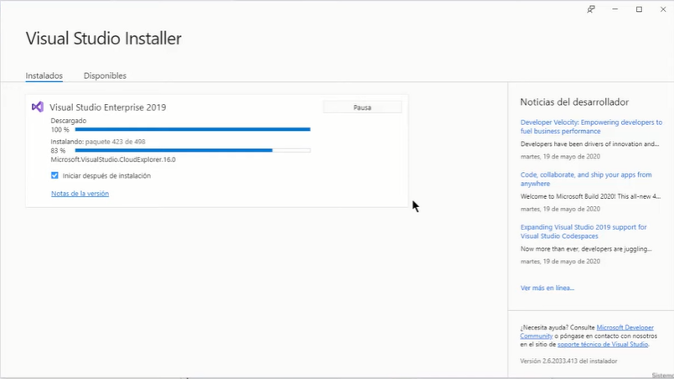

**Fig 4 finalización instalación.**

Luego reiniciado el sistema podremos acceder al visual studio recién instalado y creamos el proyecto

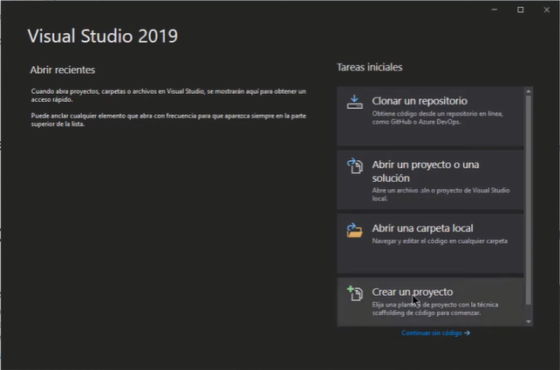

**Fig 5 ejecución de visul studio.**

Una vez finalizado el proyecto realizamos su ejecución

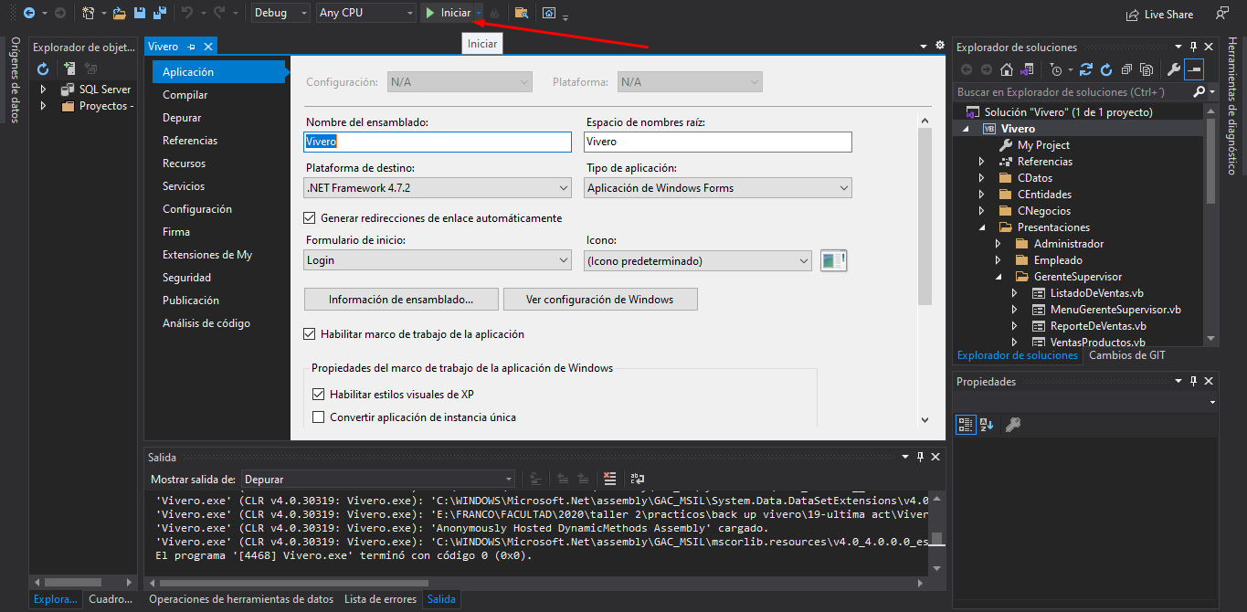

**Fig 6 iniciar ejecucion de proyecto.**

**El proyecto cuenta con 4 tipos de perfiles:**

**Administrador - Gerente - Supervisor – Supervisor - Empleado o Vendedor**

**Funcionalidades**

Iniciar sesión para cada tipo de perfil.

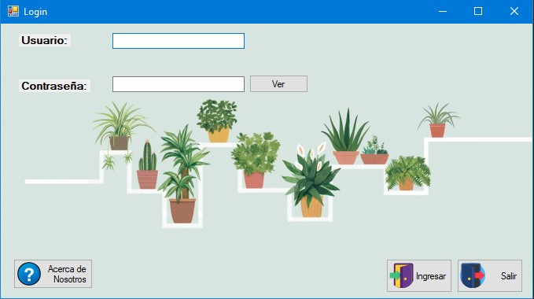

**Fig 7 login.**

**Perfil administrador**

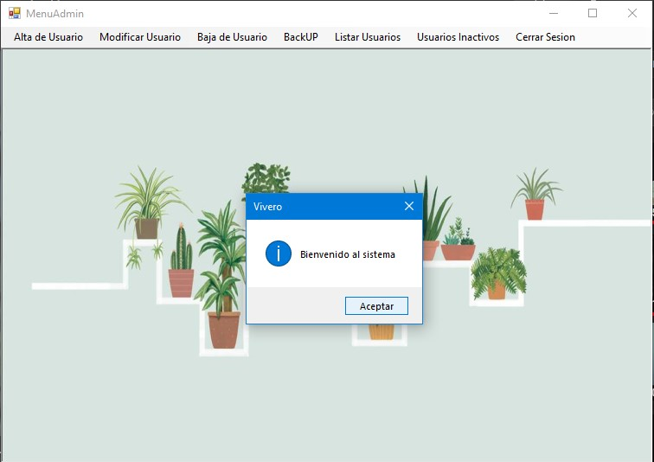

**Fig 8 inicio de sesión adm.**

Podrá realizar altas de usuarios rellenando los campos necesarios y solicitados. Haciendo click en “guardar”

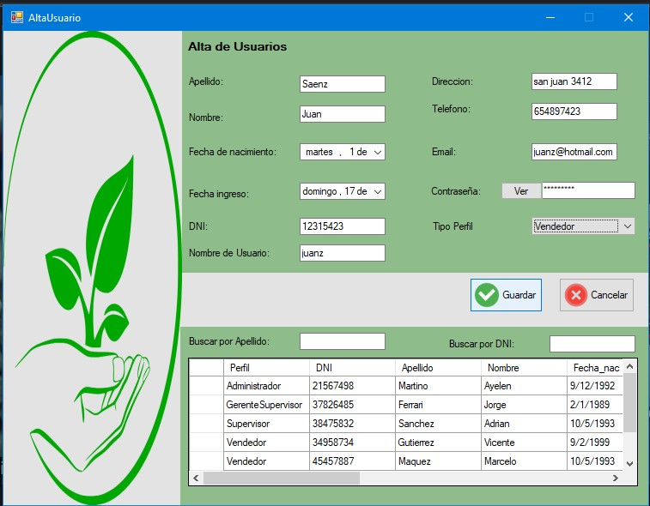

**Fig 9 alta de usuario.**

Podra realizar la modificación de los usuarios. Haciendo click en “modificar”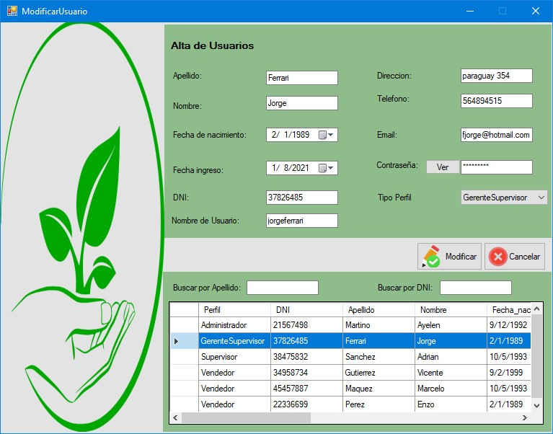

**Fig 10 modificación usuario.**

Podra realizar la baja de uno o varios usuarios específicos. Haciendo click en “eliminar”

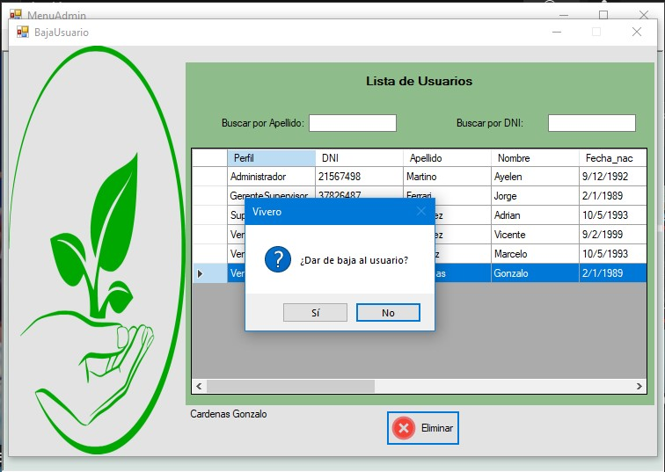

**Fig 11 baja usuario.**

Asi mismo tambien podra listar los usuario inactivos o dados de baja para poder volve a reactivarlos. Haciendo click en “activar usuario”

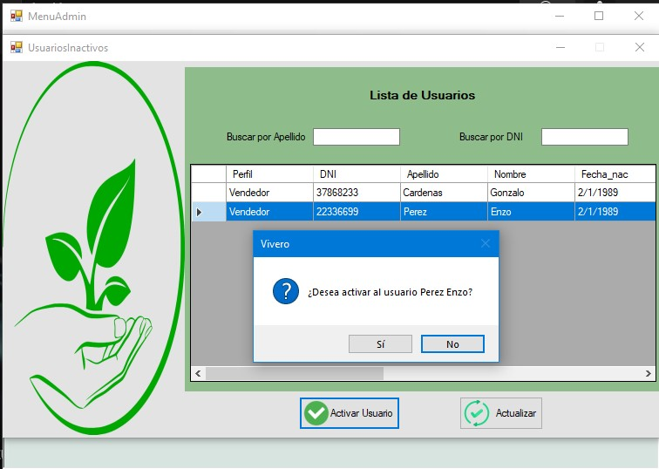

**Fig 12 activar usuario.**

Sera el encargado de realizar el backup de la base de datos. Haciendo click en “realizar back up”

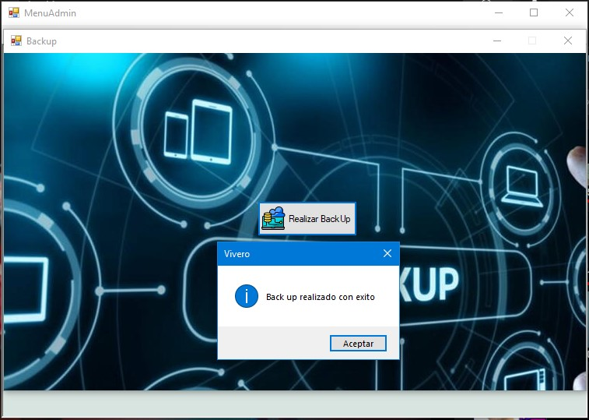

**Fig 13 realizar back up.**

Y por último podrá cerrar su sesión.

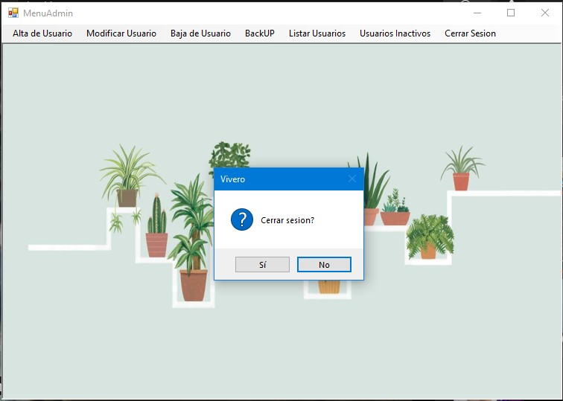

**Fig 14 cerrar sesión.**

**Perfil Gerente Supervisor**

Podrá iniciar su sesión con sus respectivos datos de cuenta.

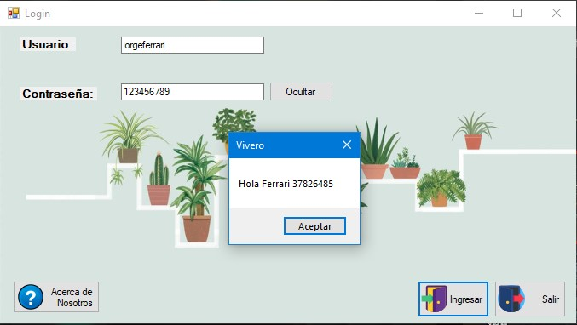

**Fig 15 iniciar sesión.**

El gerente supervisor podrá obtener reportes graficos de ingresos totales por vendedor.

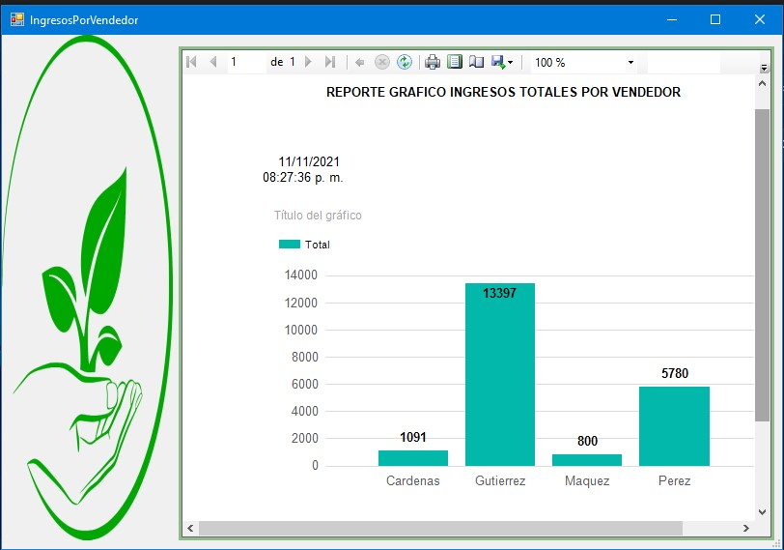

**Fig 16 reporte grafico ingresos totales por vendedor.**

Podra obtener un listado de todas las ventas realizadas todos los vendedores o empleados del sistema.

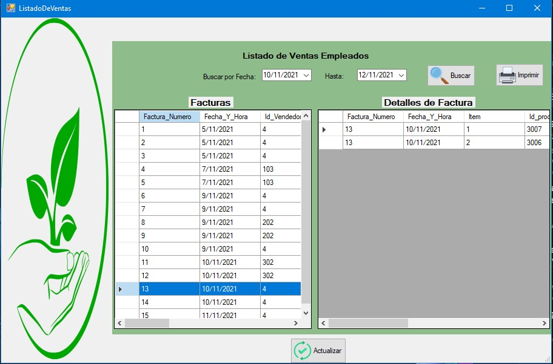

**Fig 17 listado ventas por vendedor.**

Podrá realizar la impresión de la factura de cada venta o facturación realizada por cada vendedor. Haciendo click en “imprimir”

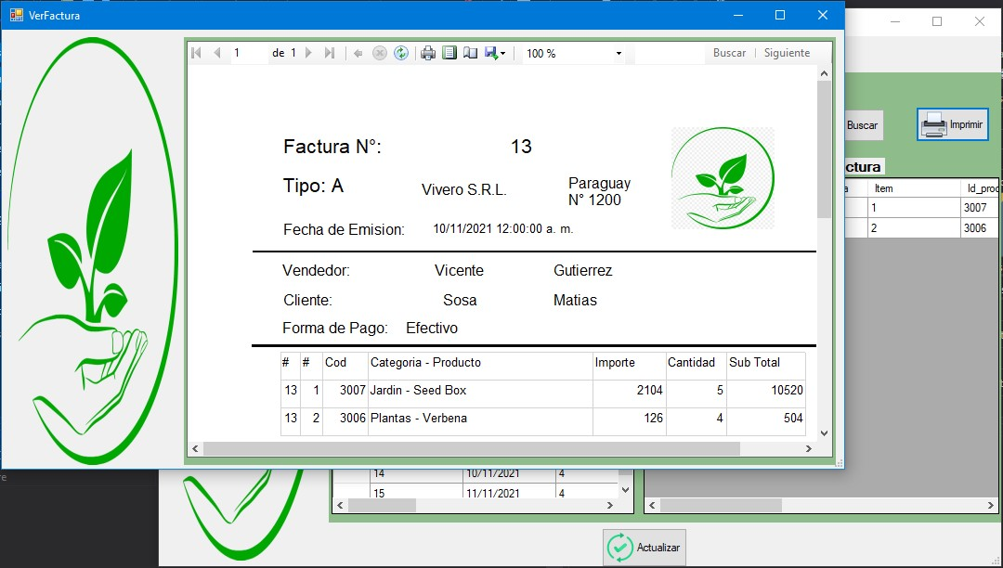

**Fig 18 imprimir factura.**

Podra obtener un reporte grafico de todos los productos en el sistemas y los que mas fueron vendidos hasta la fecha.

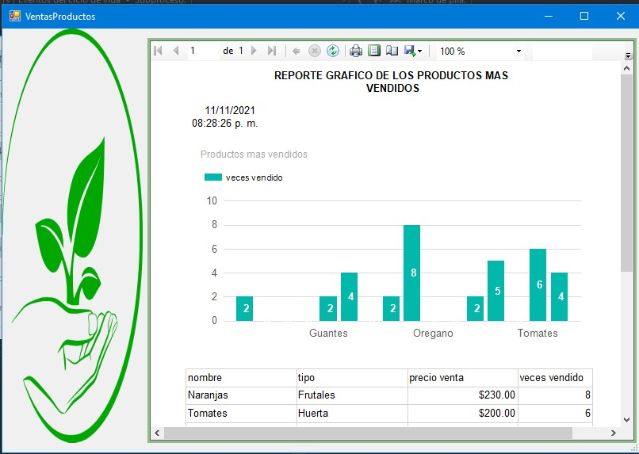

**Fig 19 reporte grafico productos más vendidos.**

Podra realizar el cierre de sesión de su cuenta.

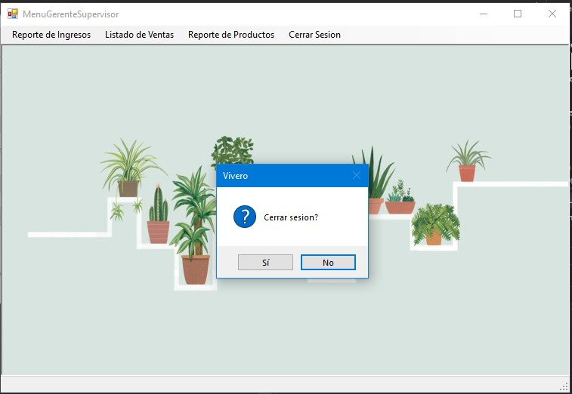

**Fig 20 cerrar sesión.**

**Perfil Supervisor**

El perfil supervisor podrá iniciar sesión con sus respectivos datos de cuenta.

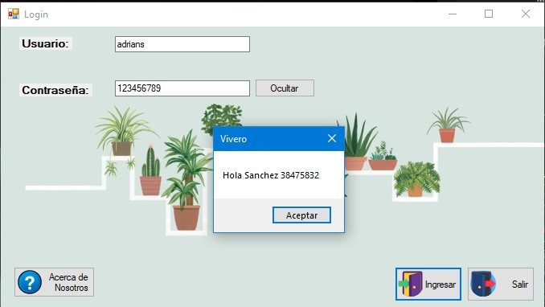

**Fig 21 inicio de sesión.**

Sera el encargado de realizar el alta de productos y agregar stock. Haciendo click en “Guardar”

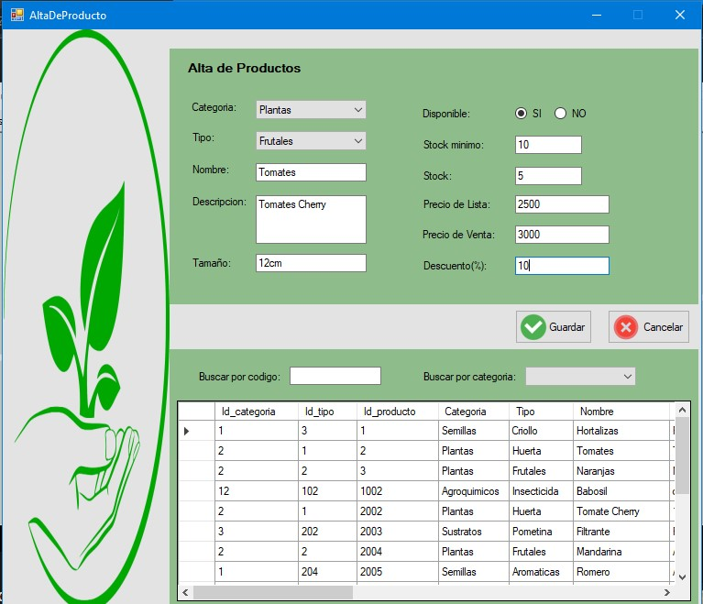

**Fig 22 alta de productos.**

Se encargara de la modificación de productos y también reposición de stock. Haciendo click en “Modificar”

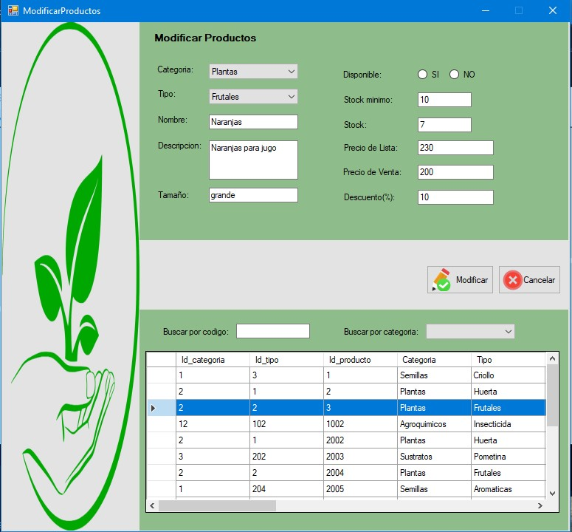

**Fig 23 modificacion de productos.**

Podra realizar altas de categorias de productos y tipos de productos. Haciendo click en “Guardar”

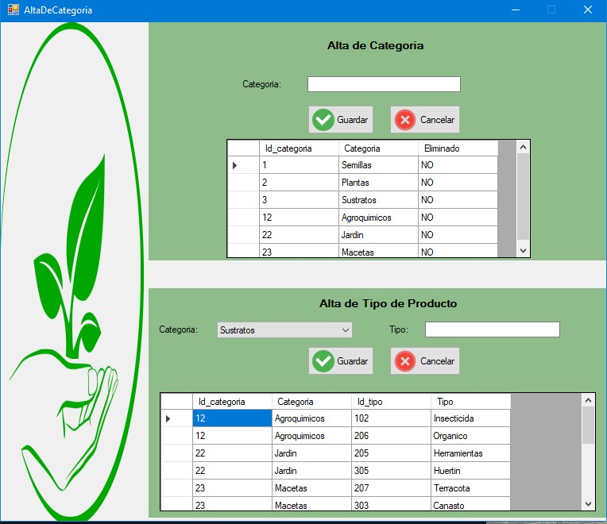

**Fig 24 alta de categorias y tipos de productos.**

Se encargara de realizar la modificacion de categorias de productos y tipos de productos. Haciendo click en “guardar”

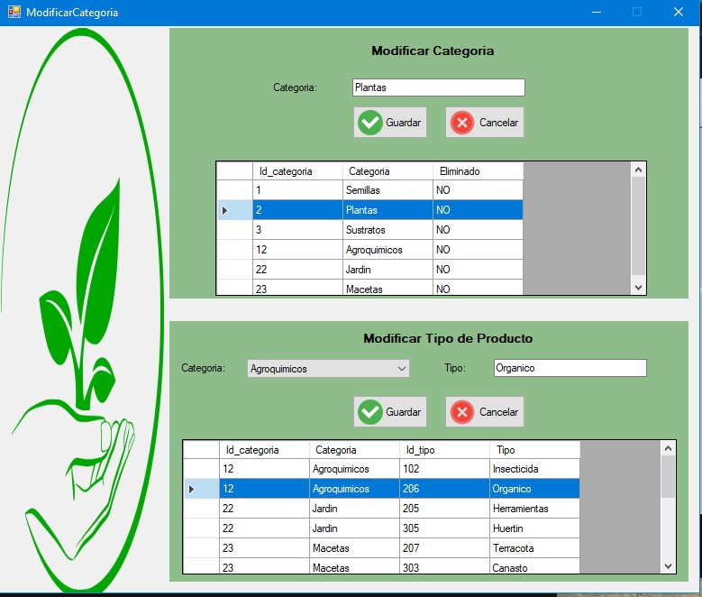

**Fig 25 modificacion de categorias y tipo de productos.**

Se encargara de realizar la baja de categorias de productos y baja de tipos de producto. Haciendo click en “Eliminar” o “Activar”

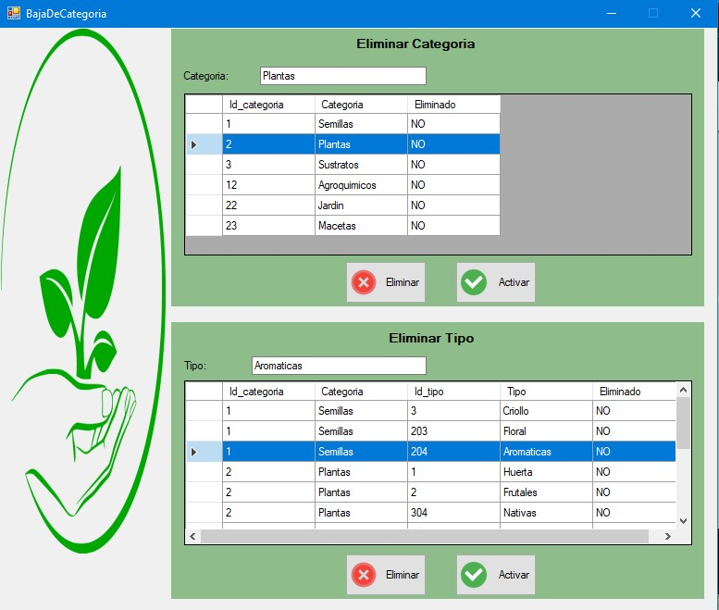

**Fig 26 Baja de categorías y tipos de productos.**

Podra realiza la baja de productos en el sistema. Haciendo click en “Eliminar”

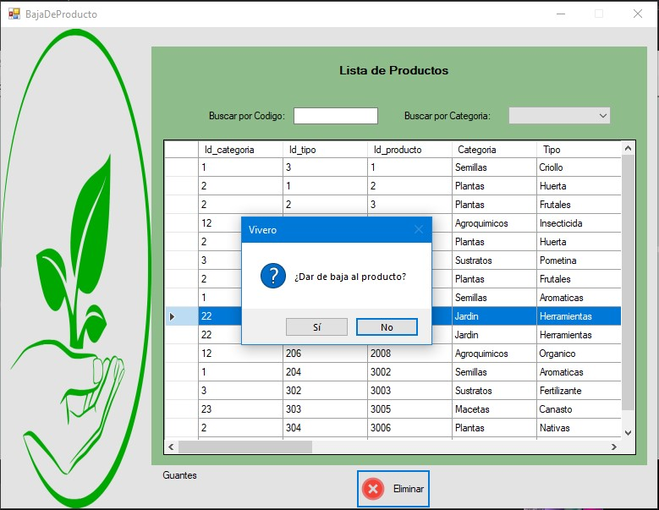

**Fig 27 baja de productos.**

Se encargara de listar los productos inactivos y poder realizar la reactivación de los productos dados de baja. Haciendo click en “Activar producto”

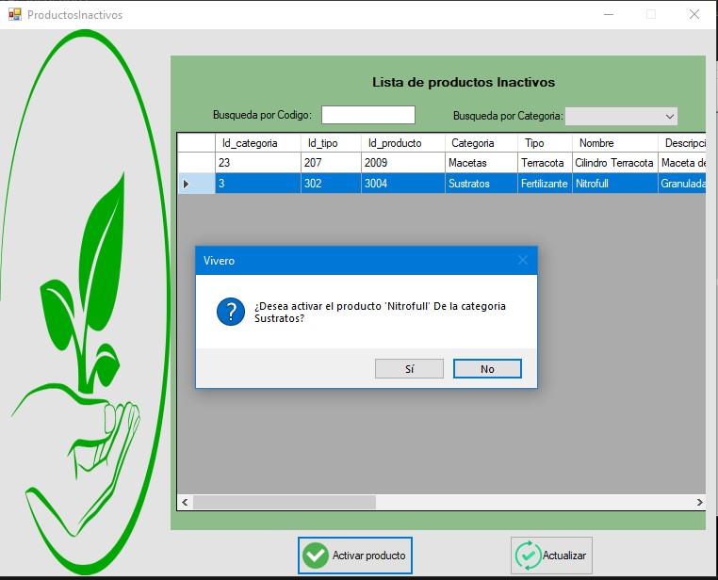

**Fig 28 activar productos dados de baja.**

Podrá realizar el listado de todos los productos del sistema.

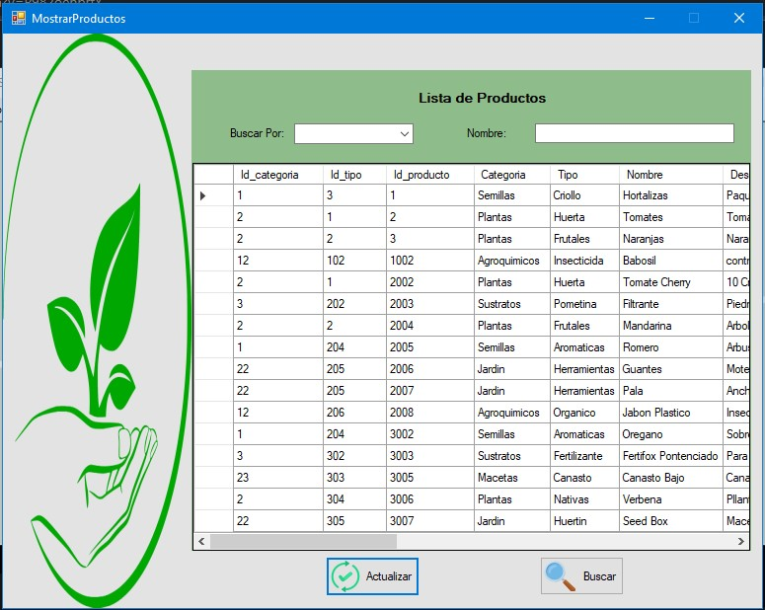

**Fig 29 listado de productos**

También obtendrá un reporte grafico del stock de productos por categorías.

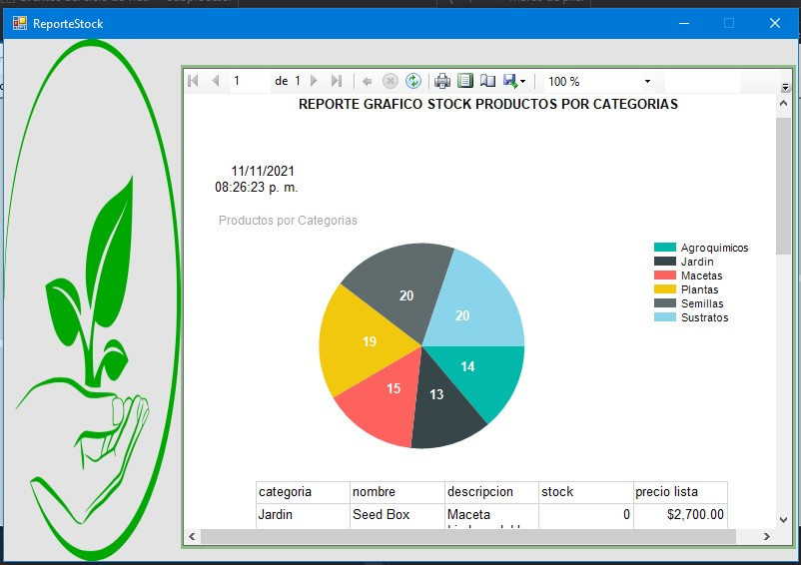

**Fig 30 reporte grafico stock productos por categorías.**

Y por ultimo podrá cerrar su sesión

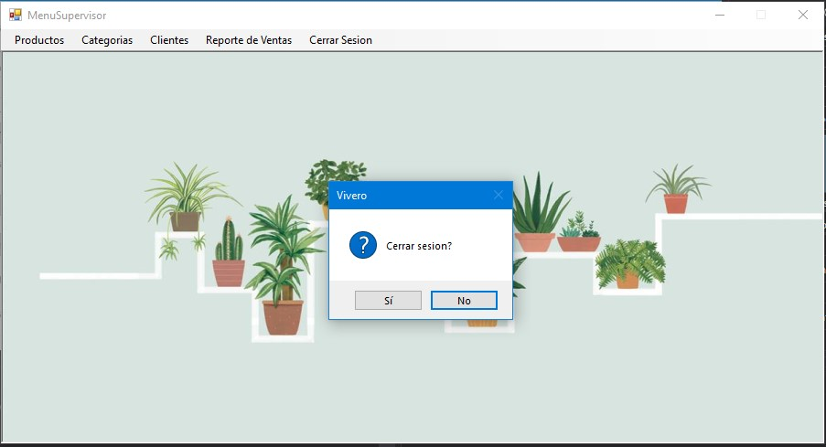

**Fig 31 cerrar sesión.**

**Perfil Vendedor**

Podrá realizar el inicio de sesión con los respectivos datos de cuenta.

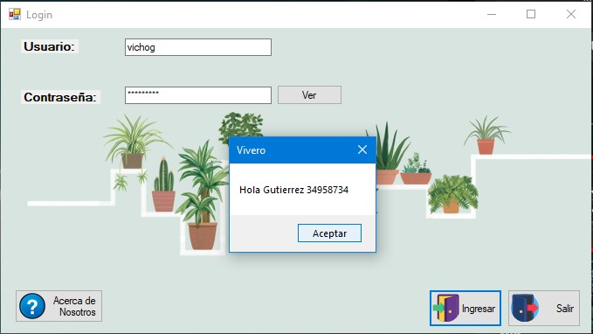

**Fig 32 iniciar sesión.**

Sera el encargado de poder realizar la facturación de una venta.

En el cual podrá seleccionar un producto haciendo click en “Buscar producto” y también podrá traer un cliente registrado haciendo click en “Buscar Cliente”

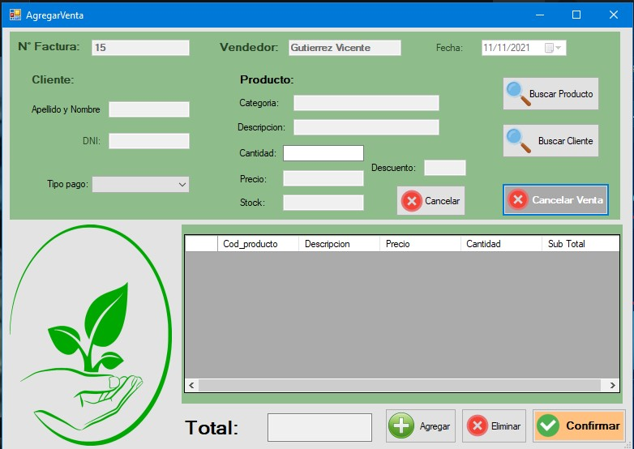

**Fig 33 facturación de una venta.**

Podra seleccionar un producto para traer a la facturacion. Haciendo click sobre el producto requerido y pulsar boton “seleccionar”

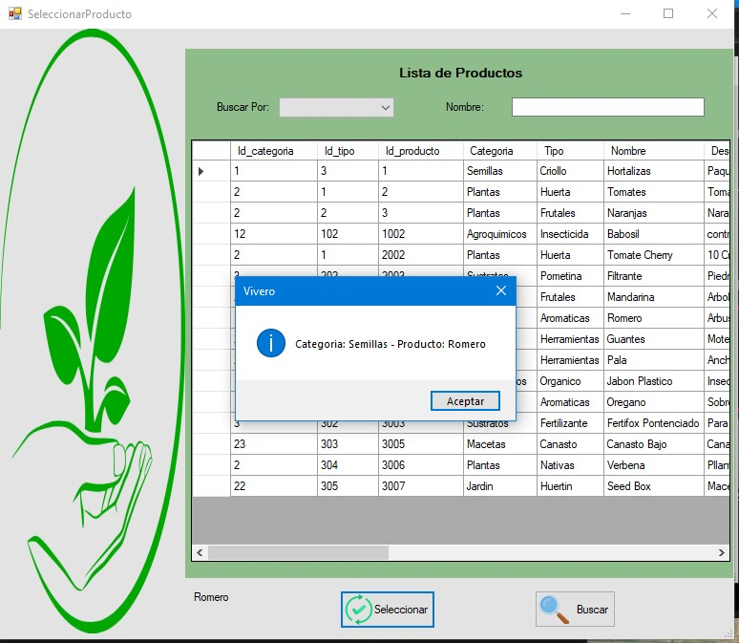

**Fig 34 seleccionar producto para la facturacion/venta.**

Podra seleccionar un cliente para traer a la facturacion y realizar una venta. Haciendo click sobre el cliente requerido y pulsar boton “seleccionar”

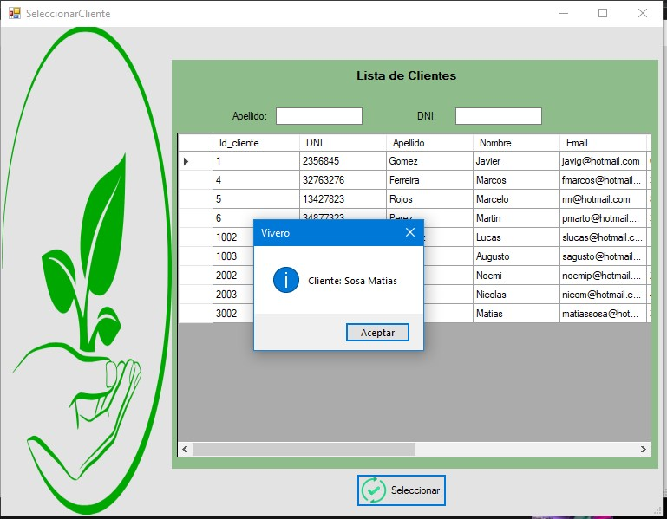

**Fig 35 seleccionar cliente para la facturación/venta.**

Una vez cargado los datos y los campos correspondientes agregara la venta

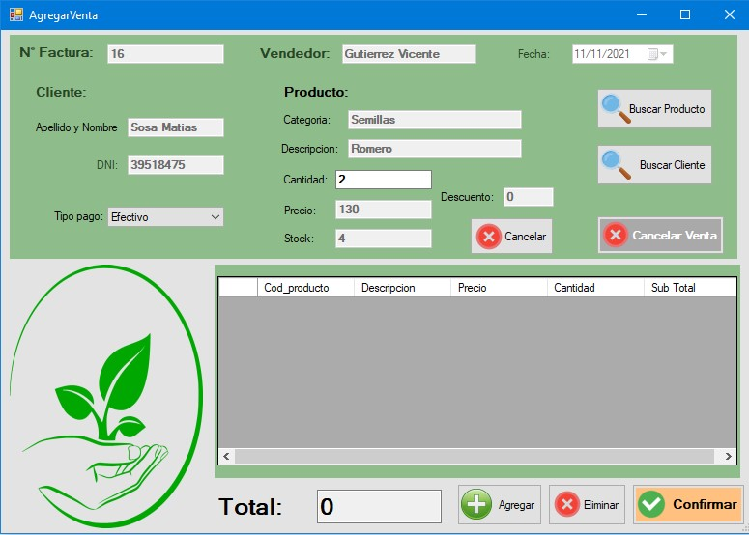

**Fig 36 productos y cliente cargados para agregar la venta.**

Una vez cargado los campos podrá agregar los productos seleccionados y el cliente correspondiente pulsando el boto “agregar”

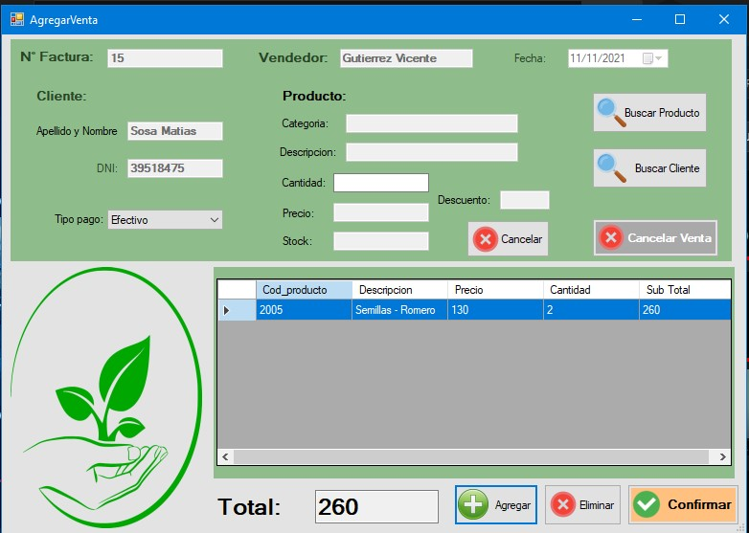

**Fig 37 venta cargada a espera de confirmación.**

Luego de agregar la venta podrá realizar la confirmación de la misma si esta todo correctamente acorde al pedido pulsando botón “confirmar”

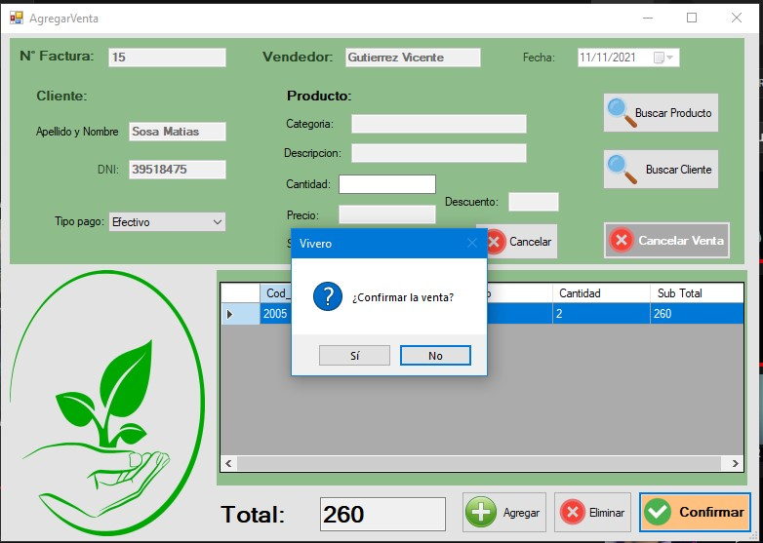

**Fig 38 venta confirmada.**

El vendedor podrá obtener un listado de todas las ventas realizadas por el mismo

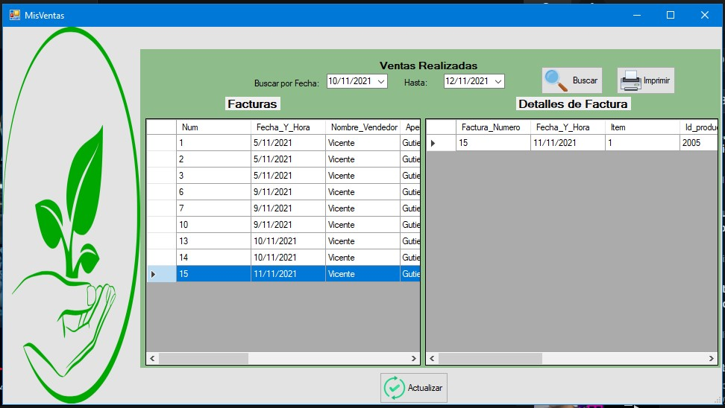

**Fig 39 listado de ventas realizadas por el vendedor.**

Podrá realizar la impresión de cada factura generada por el mismo. Haciendo click en el boto “imprimir”

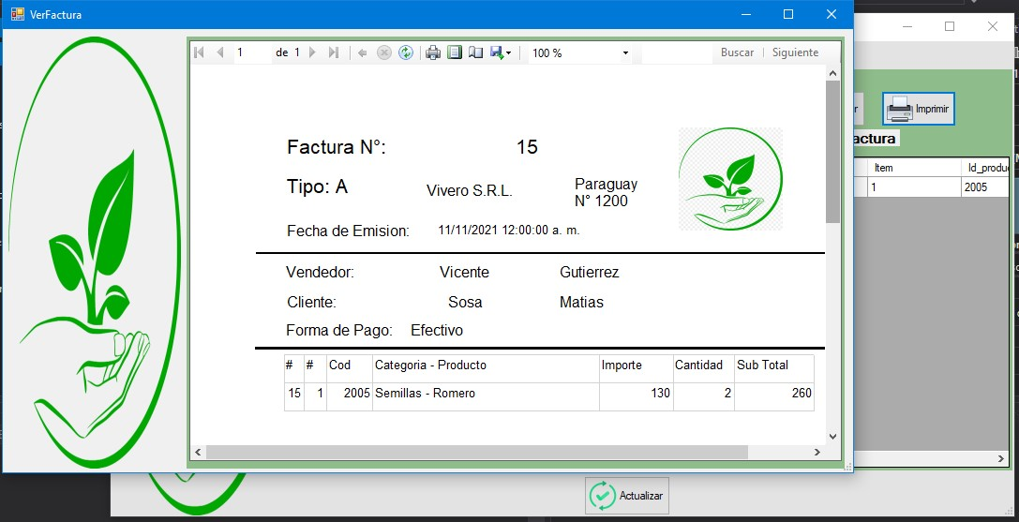

**Fig 40 impresión de la factura seleccionada.**

El mismo vendedor podrá dar de alta un cliente en específico completando los campos correspondientes y pulsando botón “guardar”

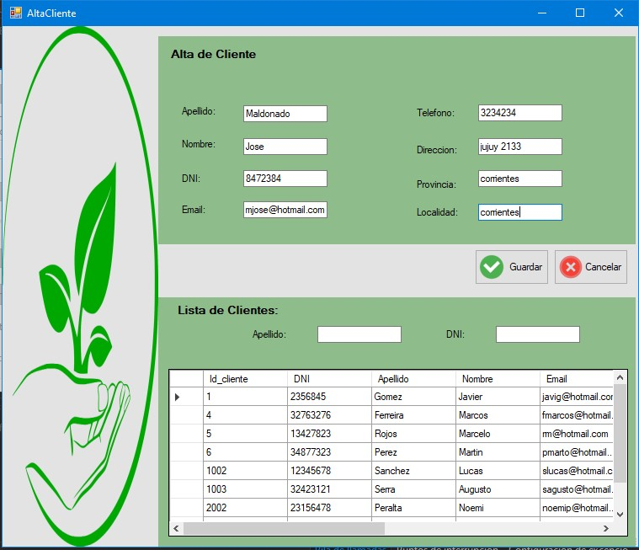

**Fig 41 alta de cliente.**

El mismo vendedor podrá realizar la modificación del cliente en caso de requerir un cambio pulsando el botón “modificar” para guardar cambios.

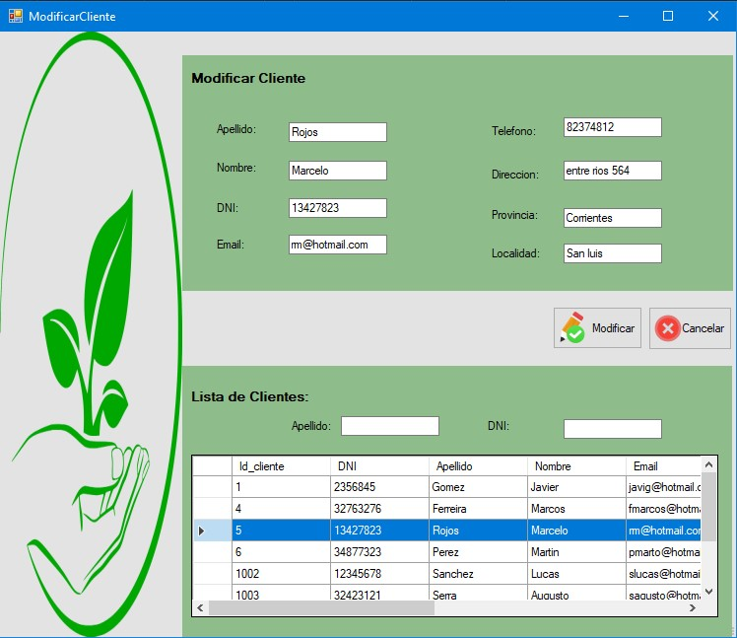

**Fig 42 modificacion de cliente.**

El vendedor podra obtener un listado de todos los clientes registrados.

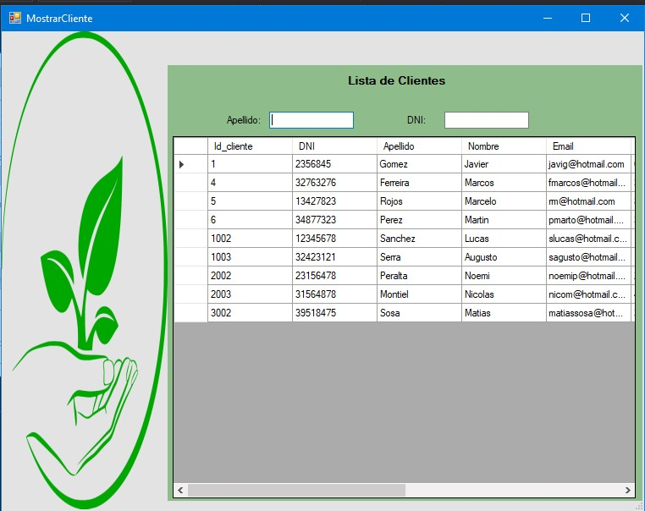

**Fig 43 listado de clientes.**

El vendedor podrá obtener un listado de todos los productos activos registrados por el supervisor.

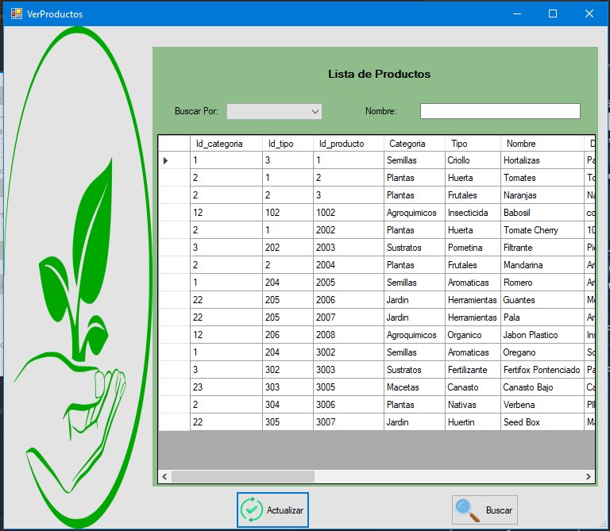

**Fig 44 listado de productos activos.**

El vendedor podrá realizar el cierre de su sesión correspondiente. Haciendo click en el botón “cerrar sesión” en caso de que el mismo lo desee

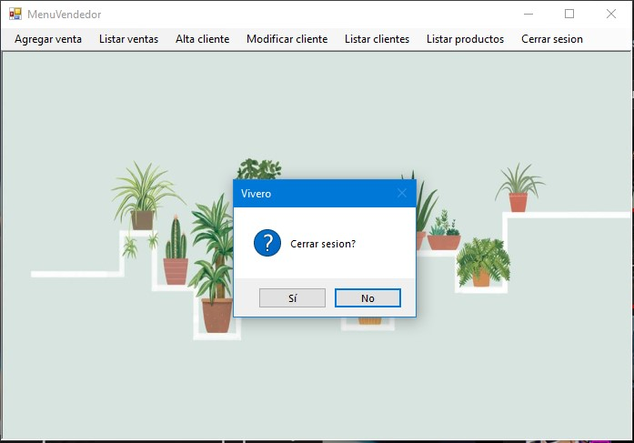

**Fig 45 cerrar sesión.**